阿里云centos配置nginx+fastdfs

准备以下的文件上传到服务器/root/fast/ 路径下

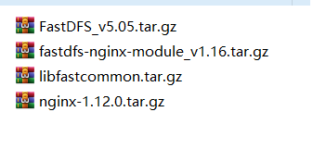

yum -y install libevent

tar -zxvf libfastcommon.tar.gz

cd libfastcommon-1.0.7

./make.sh

./make.sh install

cd /usr/lib64

ll libfast*

cp libfastcommon.so /usr/lib

安装tracker

tar -zxvf fast5.05

cd FastDFS/

./make.sh 编译

./make.sh install

cd /usr/bin

ll fdfs*

cd /etc/fdfs

ll

cd /root/fast/FastDFS/conf

cp * /etc/fdfs/

cd /etc/fdfs

vim tracker.conf

base_path=/fastdfs/tracker

cd /

mkdir /fastdfs/tracker -p 递归创建

cd /fastdfs

mkdir storage

mkdir client

cd /etc/fdfs

cd /usr/bin 要去启动tracker服务

ll fdfs*

fdfs_trackerd /etc/fdfs/tracker.conf

如果配置发生变化 要去重启 就

fdfs_trackerd /etc/fdfs/tracker.conf restart

接下去是安装storage服务 也就是程序员这块安装完毕

cd /etc/fdfs

vim storage.conf

base_path=/fastdfs/storage

store_path0=/fastdfs/storage

tracker_server=IP:22122 ip是服务器的ip

------

cd /usr/bin

ll fdfs*

fdfs_storaged /etc/fdfs/storage.conf

ps aux | grep storage 查看进程

测试

cd /etc/fdfs

vim client.conf

base_path=/fastdfs/client

tracker_server=IP:22122 ip是服务器的ip

-----

cd /usr/bin

测试

/usr/bin/fdfs_test /etc/fdfs/client.conf upload /home/1.jpg

/fastdfs/storage/data/00/00 这里面放了照片

现在可以在终端里面上传图片，但无法在外网用浏览器查看服务器照片，需要配置nginx服务器

开始配置web服务器nginx

tar -zxvf fastdfs-nginx-module_v1.16.tar.gz

cd fastdfs-nginx-module

cd /root/fast/fastdfs-nginx-module/src

vim config

需要删掉三个local

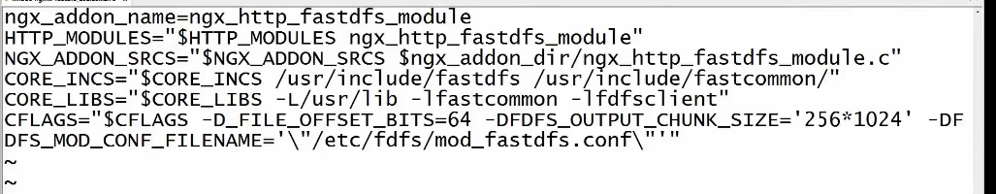

对nginx一些相应的配置

yum install gcc-c++

yum install pcre pcre-devel

yum install zlib zlib-devel

yum install openssl openssl-devel

tar -zxvg nginx-1.12.0.tar.gz

cd nginx-1.12.0

准备nginx配置文件

./configure --prefix=/usr/local/nginx --pid-path=/var/run/nginx/nginx.pid --lock-path=/var/lock/nginx.lock --error-log-path=/var/log/nginx/error.log --http-log-path=/var/log/nginx/access.log --with-http_gzip_static_module --http-client-body-temp-path=/var/temp/nginx/client --http-proxy-temp-path=/var/temp/nginx/proxy --http-fastcgi-temp-path=/var/temp/nginx/fastcgi --http-uwsgi-temp-path=/var/temp/nginx/uwsgi --http-scgi-temp-path=/var/temp/nginx/scgi --add-module=/root/fast/fastdfs-nginx-module/src

把上面这一段直接复制到终端，注意add-module那句话要根据实际的文件路径来配置

make

make install

好了之后

cd /usr/local/有一个nginx的目录

先对fastdfs-nginx桥梁进行配置

cd /root/fast/fastdfs-nginx-module/

cd src

cp mod_fastdfs.conf /etc/fdfs

cd /etc/fdfs

vim mod_fastdfs.conf

base_path=/fastdfs/tmp

tracker_server=IP:22122 ip是服务器的ip

group_name=group1 这个自己随便定义

url_have_group_name=true

---------

cd /fastdfs

mkdir tmp

cd /usr/local/nginx/conf

vim nginx.conf

增加一段代码：

server {

listen 88;

server_name ip; ip是服务器的ip

location /group1/M00 {

ngx_fastdfs_module;

}

}

cd /usr/local/nginx/sbin

用./nginx -t检查配置

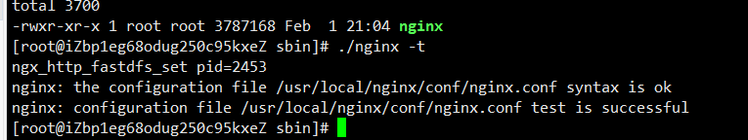

启动nginx

./nginx

现在可以用外部浏览器访问服务器的照片了